Демоверсия
Изобразительное искусство

1 класс
1. Какое из перечисленных понятий не обозначает вид изобразительного искусства?
а) графика
б) скульптура
в) кино
г) живопись
2.Сколько цветов можно выделить в радуге?
а) 5
б) 7
в) 9
г) 13
3. К какому жанру относится изображение птиц и животных?
а) пейзаж
б) бытовой
в) анималистический
г) натюрморт
4. Рисунок, выполненный карандашом, углём, тушью или краской одного цвета, относят к …
а) графике
б) живописи
в) орнаменту
г) рельефу
5. Цвета, которые нельзя получить путём смешивания красок, называют…
а) основными
б) составными
в) тёплыми
г) холодными
6. Какой из перечисленных цветов не является основным?
а) жёлтый
б) красный
в) синий
г) зелёный
7. Белая бумага, дощечка для смешивания красок и получения нужного цвета есть…
а) мольберт
б) палитра
в) пастель
г) акварель
8. Что определяют как строительное искусство, зодчество, искусство проектировать?
а) архитектура
б) интерьер
в) графика
г) композиция
9. Картины, изображающие, различные предметы обихода, снедь, фрукты, цветы.
а) пейзаж
б) портрет
в) этюд
г) натюрморт
10. Живописное, графическое или скульптурное украшение из повторяющихся геометрических, растительных и животных элементов – это…
а) орнамент
б) репродукция
в) аппликация
г) колорит

Ответы
1 | 2 | 3 | 4 | 5 | 6 | 7 | 8 | 9 | 10
В | Б | В | А | А | Г | Б | А | Г | А

2 класс
- Какие краски, цвета называют теплыми, а какие – холодными? (Укажи стрелками)
тёплые холодные

красный жёлтый голубой оранжевый синий фиолетовый зелёный
- Какие жанры живописи ты знаешь?_____________________________________________________________
________________________________________________________________________
- Натюрморт – это…
а) изображение какой-либо местности, картин природы;
б) изображение человека или группы людей;
в) изображение предметов обихода, цветов, плодов.
- Очертание, контур внешней формы предмета – это…
а) композиция;
б) силуэт;
в) тень.
- Расставьте цифры от 1 до 4, определив последовательность рисования кленового листа:
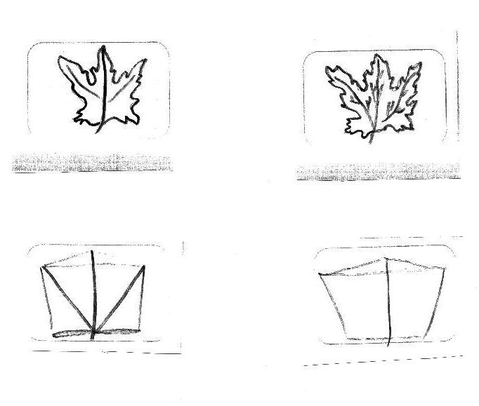

2 класс
- Назовите знаменитых художников-сказочников. ________________________
________________________________________________________________________
- Художники-анималисты изображают на картинах:
а) природу;
б) портреты людей;
в) животных;
г) сказочные сюжеты.
- Соедини карточки с элементами узоров народных промыслов и их названия:
ХОХЛОМА ГЖЕЛЬ ГОРОДЕЦ ДЫМКА

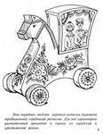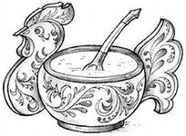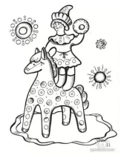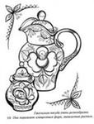

- Соедини фамилии художников и названия их картин:
И.И. Шишкин «Золотая осень»
В.М.Васнецов «Корабельная роща»
И.И.Левитан «Богатыри»

3 класс
1. Чем рисует художник?
А – акварелью В – гуашью
Б – клеем Г – пастелью
2. Что будет с цветом, если смешать его с белой краской?
А – посветлеет
Б – потемнеет
В – ничего не произойдёт
3. Что будет с цветом, если смешать его с чёрной краской?
А – посветлеет
Б – потемнеет
В – ничего не произойдёт
4. Что помогает передать нежное, спокойное настроение в картине?
А – смешивание с белой краской
Б – смешивание с чёрной краской
В – смешивание разноцветных красок
5. Какая краска при смешивании с другими поможет нарисовать шторм на море?
А – белая
Б – чёрная
В – синяя
6. Что поможет передать в рисунке образ злого человека?
А – жёсткие линии и тяжёлые цвета
Б – мягкие линии и лёгкие воздушные цвета
Г – ничего не поможет
7. Какая краска помогает сделать цвет тёплым, солнечным и радостным?
А – зелёная В – синяя
Б – жёлтая Г – белая
8. Какая краска помогает сделать цвет холодным?
А – зелёная В – синяя
Б – жёлтая Г – белая
9. Соедини линиями, какие цвета получатся при смешивании двух красок:
синяя + красная оранжевая
жёлтая + красная зелёная
жёлтая + синяя фиолетовая

3 класс
1. Отметь три основные краски
а) Красный, зелёный, жёлтый б) красный, синий, жёлтый
в) зелёный, жёлтый, синий
2. Отметь трёх мастеров, которые помогают тебе в работе
а) Мастер Терпения, Мастер Воображения, Мастер Постройки
б) Мастер Изображения, Мастер Постройки, Мастер Воображения
в) Мастер Изображения, Мастер Постройки, Мастер Украшения
3. Отметь материалы, которые ты используешь на уроках ИЗО
а) гуашь, акварельные краски, карандаши, восковые мелки, ножницы,
б) гуашь, акварельные краски, карандаши, восковые мелки, пастель, кисти.
в) гуашь, акварельные краски, бумагу, восковые мелки, пластилин, пастель.
4. Кто рисует автопортрет?
а) сам художник б) художник анималист в) скульптор
5. Кто рисует животных?
а) сам художник б) художник анималист в) скульптор
6. Отметь инструменты, которыми пользуется художник
а) кисти, акварель, карандаши, палочки
б) акварель, карандаши, палочки,
в) кисти, ножницы, палочки.
7. Что такое пейзаж?
а) изображение овощей, фруктов, отдельных предметов
б) изображение природы в) изображение людей
8. Отметь графические средства
а) линия б) штрих в) пятно г) рисунок
9. Что такое живопись?
а) рисунок акварелью, тушью, масляными красками
б) рисунок тушью, углём, карандашом, ручкой

4 класс
1. Плоское или объёмное изображение для украшения стен:
а) панно
б) композиция
в) коллекция
2. Об изменениях в природе творец может рассказать при помощи:
цвета стихотворение
слова мелодия
движения картина
звука танец
3. Зачем художнику нужен колорит. Выбери самые главные его значения.
а) создаёт настроение
б) помогает передать реальность
в) привлекает наше внимание
4. Отметь лишнее в определении колорита. Колорит – это:
а) сочетание цветов
б) все цвета вместе
в) единственный цвет
5. Найди противоположные значения и проведи стрелками между парами антонимами.
теплый медленный
добрый низкий
радостный темный
светлый унылый
высокий злой
быстрый холодный
6. Окрась каждое чувство в подходящий цвет.
радость красный
тревога зеленый
спокойствие черный
холодный синий
7. Выбери пару:
дисгармония слаженность
гармония несогласованность
4 класс
1.Назови цвета радуги.
_______________________________________________________________
________________________________________________________________
2.Какая группа цветов основная:
а) синий, оранжевый, бежевый
б) синий, красный, жёлтый
д) оранжевый, фиолетовый, голубой
3. Красный + синий =____________

Синий + жёлтый =_____________

Красный + жёлтый =___________
4. Перечисли: тёплые цвета______________________________________
холодные цвета___________________________________
5. Рисунки, созданные карандашом, тушью, углём называются:
а) живопись
б) графика
в) скульптура
6. Что такое цветовой круг.
а) расположение цветов по порядку
б) размещение кисточек.
в) смешение красок.
7. Как называется картина, на которой изображается природа? ____________________
8. Какой жанр переводится как «мёртвая натура»? ___________________________
9.Изображение лица человека это – _________________________
10.Найдите соответствие:
1.Изображение человека Архитектура
2.Изображение природы Натюрморт
3.Проекты зданий Портрет
4.Изображение «неживой природы» Пейзаж
5.Украшение предметов Скульптура
6.Лепка человека и животных Дизайн (декор)
11. Подчеркните музеи изобразительного искусства:
Эрмитаж, Цирк, Третьяковская галерея, Кинотеатр, Лувр, Русский музей

Ключи к ответам
1 класс

1 | 2 | 3 | 4 | 5 | 6 | 7 | 8 | 9 | 10
В | Б | В | А | А | Г | Б | А | Г | А

2 класс

1 | 2 | 3 | 4 | 1 | 2 | 3 | 4
Красный, желтый(т)  Синий, голубой, фиолетовый(х) | Портрет  ,пейзаж  ,натюрморт | В | 3,4,2,1 | Пикассо,  Айвозовский,  Васнецов | Б | 1(1),  2(2),  3(4),  4(3) | 1(2),2(3),3(1)

3 класс

1 | 2 | 3 | 4 | 5 | 6 | 7 | 8 | 9
а | а | б | а | б,в | а | г | в | 1(3),2(2),3(1)

1 | 2 | 3 | 4 | 5 | 6 | 7 | 8 | 9
б | выбор | выбор | а | а | а | б | б | б

4 класс

1 | 2 | 3 | 4 | 5 | 6 | 7 | 1 | 2 | 3 | 4 | 5 | 6 | 7
а | выбор | а | в | 1(6),2(5),3(4),4(3),5(2),6(1) | 1(1),2(3),3(2),4(4) | 1(2),2(1) | кр.,оранж,жел,зел,гол,син,фиол. | б | ф,з,ор. | Красный, желтый(т)  Синий,голубой,фиолетовый(х) | б | в | пейзаж

Критерии оценок в 1 классе
Любая дидактика предполагает контроль над усвоением знаний, предметных умений и универсальных учебных действий.
Поскольку изобразительное искусство – предмет особый, нужно очень деликатно подходить к оцениванию результатов работы учащихся. Чтобы воспитать гармоничного, уверенного в своих силах человека, важно не отбить у них интерес к искусству и желание рисовать. Только в этом случае полученные знания и умения останутся с детьми надолго и существенно украсят и обогатят их последующую жизнь.
Сформулируем требовании к качеству знаний, предъявляемые на занятиях по изобразительному искусству.
1.Важны только те знания учащихся, которыми они могут пользоваться на практике. Фактически нужны навыки использования знаний, а не сами знания. Разнообразные теоретические знания, полученные школьниками, должны позволять грамотно анализировать различные произведения искусства и формулировать, в чём особенности их собственных работ.
2. Важны и нужны прочные знания, а не выученный к данному уроку материал.
3. Важно, чтобы школьники умели самостоятельно пользоваться полученными практическими умениями для выполнения собственных творческих работ: разнообразных открыток, календарей, панно и т.п.
Текущее, тематическое и итоговое оценивание ведётся без выставления бальной отметки, сопровождаемые словесной оценкой.
Характеристика словесной оценки (оценочное суждение)
Словесная оценка есть краткая характеристика результатов учебного труда школьников. Эта форма оценочного суждения позволяет раскрыть перед учеником динамику результатов его учебной деятельности, проанализировать его возможности и прилежание. Особенностью словесной оценки являются ее содержательность, анализ работы школьника, четкая фиксация успешных результатов и раскрытие причин неудач. Причем эти причины не должны касаться личностных характеристик учащегося.
Оценочное суждение сопровождает любую отметку в качестве заключения по существу работы, раскрывающего как положительные, так и отрицательные ее стороны, а также пути устранения недочетов и ошибок.

Критерии оценок во 2-4 классах
Оценка«5»
- учащийся полностью справляется с поставленной целью урока;
- правильно излагает изученный материал и умеет применить полученные знания на практике;
- верно решает композицию рисунка, т.е. гармонично согласовывает между собой все компоненты изображения;
- умеет подметить и передать в изображении наиболее характерное.
Оценка«4»:`
- учащийся полностью овладел программным материалом, но при изложении его допускает неточности второстепенного характера;
- гармонично согласовывает между собой все компоненты изображения;
- умеет подметить, но не совсем точно передаёт в изображении наиболее характерное.
Оценка «3»
- учащийся слабо справляется с поставленной целью урока;
- допускает неточность в изложении изученного материала.
Оценка «2»
- учащийся допускает грубые ошибки в ответе;
- не справляется с поставленной целью урока.
Оценивание теста обучающихся производится по следующей системе:
«5» - получают обучающиеся, справившиеся с работой 91- 100 %;
«4» - ставится в том случае, если верные ответы составляют 80 – 90% от общего количества;
«3» - соответствует работа, содержащая 50 – 70 % правильных ответов.
«2» - соответствует работа, содержащая менее 50 % правильных ответов.

